

Adı:

Soyadı:

Şubesi:

No:

………………………… ORTAOKULU

**FEN BİLİMLERİ DERSİ**

7. SINIFLAR **BEP**

**1. DÖNEM 1. YAZILI SINAVI**

**PUANI**

Tarih: ...... /....../ 20......

**A. Aşağıdaki cümlelerdeki bilgi doğru ise ‘D’ yanlış ise ‘Y’ kutucuğunu işaretleyiniz. (20 puan)**

|  |  |  |
| --- | --- | --- |
|  | **D** | **Y** |
| **1. Yıldızlar sıcaklıklarına göre farklı renklerdedir.** |  |  |
| **2. Güneş bir yıldızdır.** |  |  |
| **3. Hayvan hücrelerinde hücre duvarı vardır.** |  |  |
| **4. Teleskoplar aynalı veya mercekli olabilirler.** |  |  |
| **5. Bütün canlıların kromozom sayısı eşittir.** |  |  |

**B. Aşağıda verilenlerden gök cismi olanların kutucuğunu işaretleyiniz. (10 puan)**

**Gezegen**

**Uydu**

**Galaksi**

**Krater**

**Yıldız**

**C. Aşağıda açıklanan kavramları boşluklara yazınız. (20 puan)**

**Evren**

**Rasathane**

**Gök bilimi**

**Gök bilimci**

**Kara delik**

**Anüs**

**1. Uzay gözlemlerinin yapıldığı yapı.**

**2. Bütün gök cisimlerini içine alan sonsuz boşluk.**

**3. Yıldızların öldükten sonra oluşturduğu yapıdır.**

**4. Gök cisimlerini inceleyen kişilerdir.**

**5. Gök cisimlerinin yapısını ve durumunu inceleyen bilim dalıdır.**

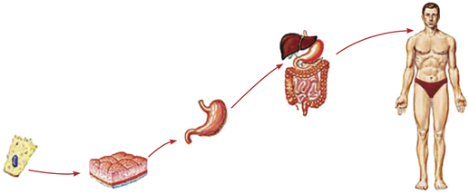**D. Resimdeki boşluklara canlıyı oluşturan yapıların isimlerini yazınız. (10 puan)**

**Organ**

**Organizma**

**Hücre**

**Doku**

**Sistem**

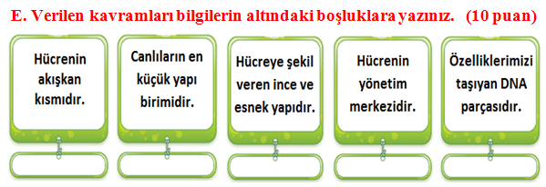

**ÇEKİRDEK**

**GEN**

**HÜCRE ZARI**

**SİTOPLAZMA**

**HÜCRE**

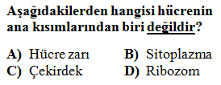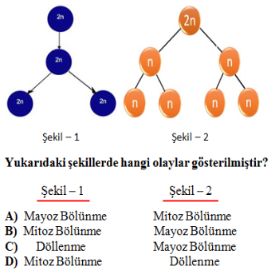**F. Aşağıdaki sorularda doğru seçenekleri işaretleyiniz. (30 puan)**

**1. 4.**

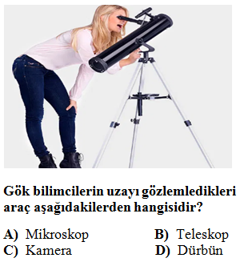

**5.**

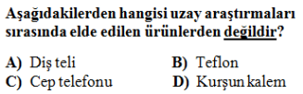

**2.**

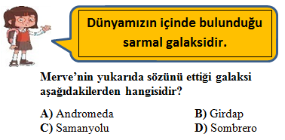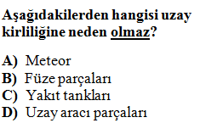

**3. 6.**



Adı:

Soyadı:

Şubesi:

No:

…………………………. ORTAOKULU

**FEN BİLİMLERİ DERSİ**

7. SINIFLAR **BEP**

**1. DÖNEM 1. YAZILI SINAVI**

**PUANI**

Tarih: ...... /....../ 20......

**A. Aşağıdaki cümlelerdeki bilgi doğru ise ‘D’ yanlış ise ‘Y’ kutucuğunu işaretleyiniz. (20 puan)**

|  |  |  |
| --- | --- | --- |
|  | **D** | **Y** |
| **1. Yıldızlar sıcaklıklarına göre farklı renklerdedir.** | **X** |  |
| **2. Güneş bir yıldızdır.** | **X** |  |
| **3. Hayvan hücrelerinde hücre duvarı vardır.** |  | **X** |
| **4. Teleskoplar aynalı veya mercekli olabilirler.** | **X** |  |
| **5. Bütün canlıların kromozom sayısı eşittir.** |  | **X** |

**B. Aşağıda verilenlerden gök cismi olanların kutucuğunu işaretleyiniz. (10 puan)**

**Gezegen**

**Uydudu**

**Galaksi**

**Krater**

**Yıldız**

**X**

**X**

**X**

**X**

**C. Aşağıda açıklanan kavramları boşluklara yazınız. (20 puan)**

**Evren**

**Rasathane**

**Gök bilimi**

**Gök bilimci**

**Kara delik**

**Anüs**

**Rasathane**

**1. Uzay gözlemlerinin yapıldığı yapı.**

**Evren**

**2. Bütün gök cisimlerini içine alan sonsuz boşluk.**

**Kara delik**

**3. Yıldızların öldükten sonra oluşturduğu yapıdır.**

**Gök bilimci**

**4. Gök cisimlerini inceleyen kişilerdir.**

**Gök bilimi**

**5. Gök cisimlerinin yapısını ve durumunu inceleyen bilim dalıdır.**

**D. Resimdeki boşluklara canlıyı oluşturan yapıların isimlerini yazınız. (10 puan)**

**Sistem**

**Organ**

**Organ**

**Organizma**

**Hücre**

**Hücre**

**Doku**

**Organizma**

**Doku**

**Sistem**



**ÇEKİRDEK**

**GEN**

**HÜCRE ZARI**

**SİTOPLAZMA**

**HÜCRE**

**ÇEKİRDEK**

**GEN**

**HÜCRE ZARI**

**SİTOPLAZMA**

**HÜCRE**

**F. Aşağıdaki sorularda doğru seçenekleri işaretleyiniz. (30 puan)**

**1. 4.**



**5.**



**2.**



**3. 6.**